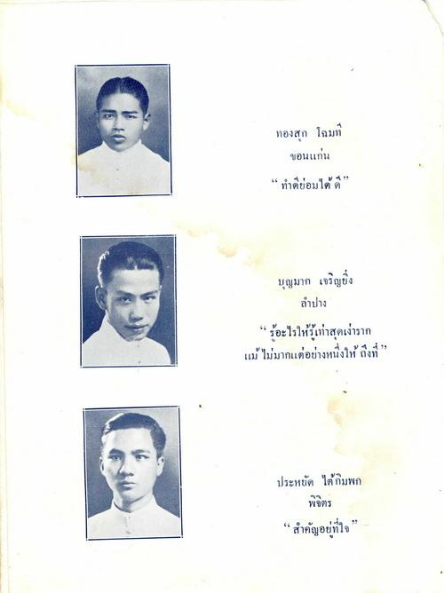
ทองสุก โฉมที
ขอนแก่น “ ทําดีย่อมได้ดี”
บุญมาก เจริญยิ่ง
ลําปาง
“รู้อะไรให้รู้เท่าสุดเง่าราก แม้ ไม่มากแต่อย่างหนึ่งให้ ถึงที่
ประหยัด ได้กิมพก
พิจิตร
“สําคัญอยู่ที่ใจ”

